Google Analytics – добавление пользователя
если у клиента есть аккаунт в Google.
Шаг 1. Клиент переходит по ссылке
https://www.google.com/analytics/web/ и создает аккаунт Гугл Аналитики
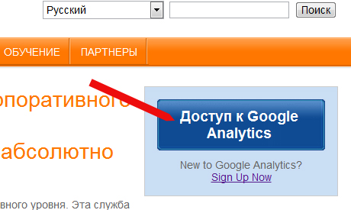
Шаг 2. Клиент добавляет е-майл seo@dextra.ru в качестве Администратора
(Администратор >> Пользователи >> Новый пользователь)
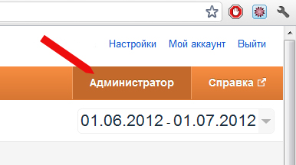
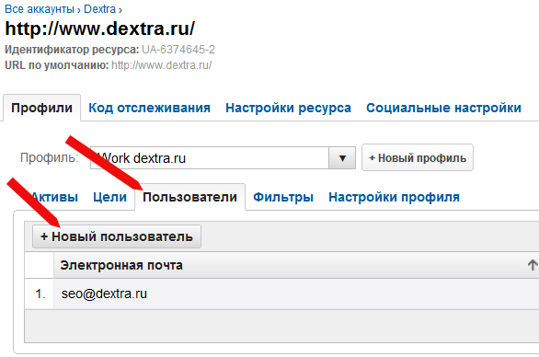
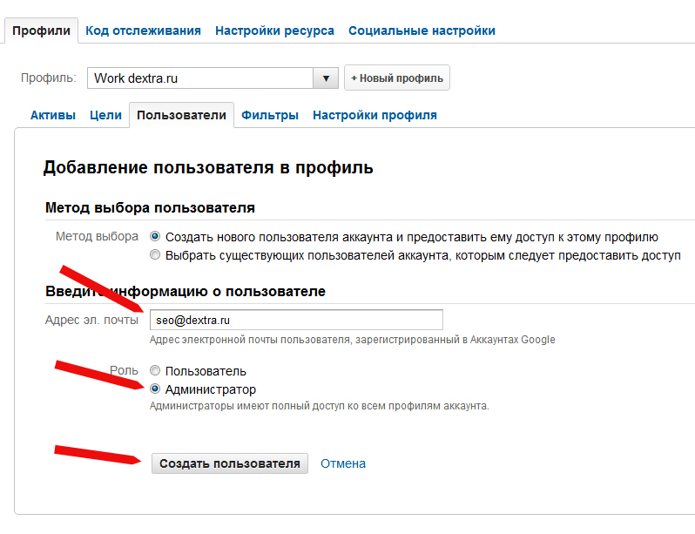
Шаг 3. Менеджер пересылает Веб-аналитику пароли и он заносит все данные в стаф

